САМОМАССАЖ ЯЗЫКА ДЛЯ ДОШКОЛЬНИКОВ

ПОЛЬЗА:
- Помогает нормализовать тонус мышц языка;
- Улучшает качество иннервации языка;
- Способствует тренировке губных мышц;
- Позволяет ребёнку получить опыт осознанного управления своим языком, «почувствовать» его – стать «хозяином» языка.
ПРАВИЛА ВЫПОЛНЕНИЯ:
Рекомендуется ежедневное выполнение самомассажа, перед зеркалом, непосредственно перед проведением артикуляционных упражнений.
Взрослый проговаривает следующие речевые команды (каждый вид движений повторяется по 6-8 раз):
- Язычок погладим ласково губами; (ребёнок плотно сжимает губы, проталкивает между ними язык вперёд и возвращает назад. Важно: проследите, чтобы нажатие губ на язык было достаточно сильное; язык должен быть распластанным как «блинчик» в процессе всего самомассажа).
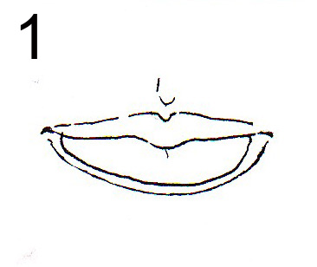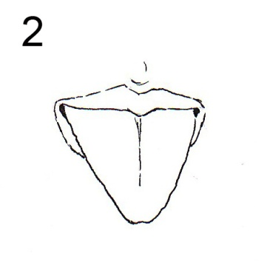
- А затем похлопаем бережно губами; (язык лежит на нижней губе, ребёнок, открывая и закрывая рот, «шлёпает» его. Важно: проследите, чтобы ребёнок старательно открывал рот).
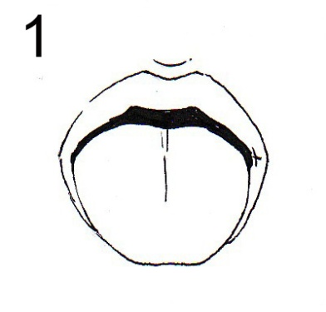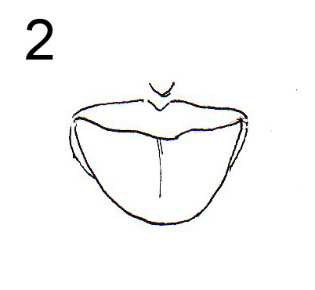
- Язычок погладим ласково зубами; (губы растянуты, зубной ряд должен быть хорошо виден, ребёнок проталкивает язык сквозь зубы максимально вперёд и возвращает назад. Важно: проследите, чтобы верхние зубы давили на язык с достаточным усилием – «скоблили» или «причесывали» его как расческа.
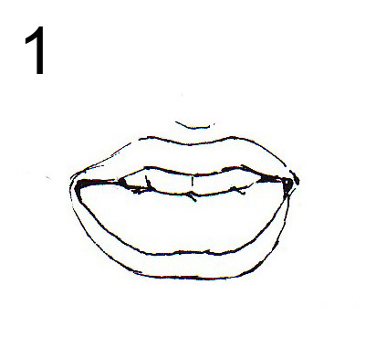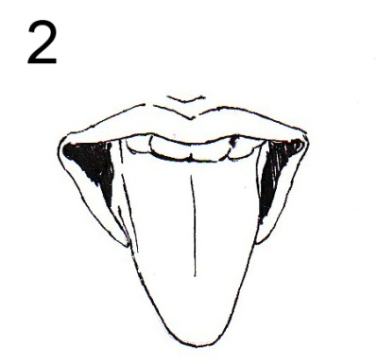
- Нежно покусаем мы его зубами; ( язык лежит на нижней губе, ребёнок, открывая и закрывая рот, «покусывает» его. Важно: проследите, чтобы ребёнок старательно открывал рот).
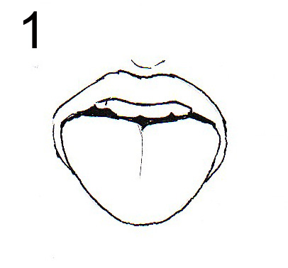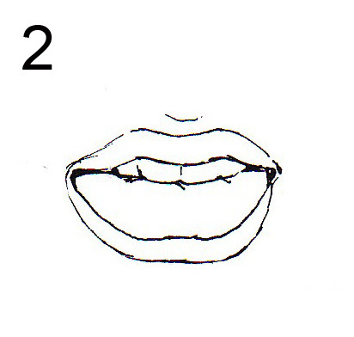

Дальнейшие движения повторяются в обратном порядке!

- И опять погладим ласково зубами;
- Снова мы похлопаем бережно губами;
- И в конце погладим ласково губами.

АРТИКУЛЯЦИОННЫЕ УПРАЖНЕНИЯ
(полезная информация для родителей)
Артикуляционные упражнения выполняются после самомассажа языка, перед зеркалом, необходимо предоставить ребёнку салфетки для вытирания слюны.

- «Слоники – лягушки» (поочерёдное растягивание губ в улыбке и вытягивание вперёд как «хоботок») - повторять 6-8 раз.

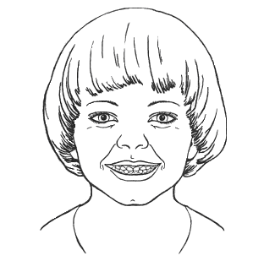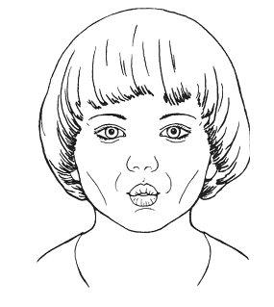
- «Хомяк» (рот закрыт, поочерёдно упирать кончик языка то в левую, то в правую щёчку) – по 6 раз в обе стороны.
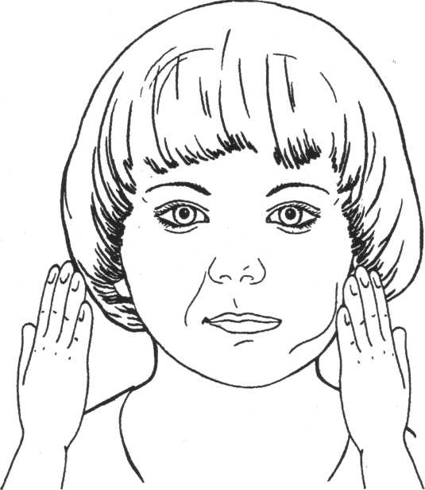
- «Часики» (рот широко открыт, язык двигается вправо-влево, не задевая нижнюю и верхнюю губы и касаясь кончиком только уголков губ) - по 8 раз в обе стороны.
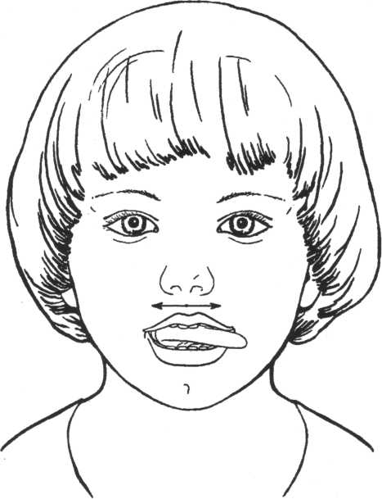

- «Вкусное варенье» (рот широко открыт, язык кончиком облизывает губы по кругу, во время подъёма языка к верхней губе, рот нельзя закрывать. Можно помогать, придерживая нижнюю челюсть).
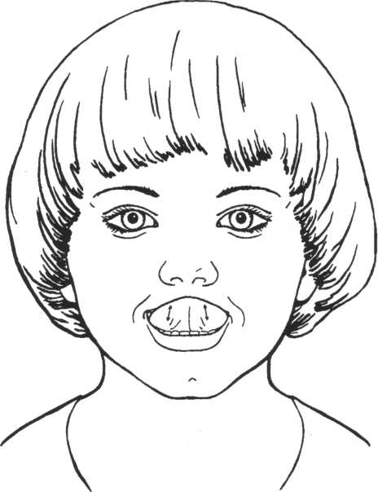
- «Лопатка» (рот приоткрыт, язык широкий как «лопата» лежит, как будто спит, на нижней губе как на кроватке, максимально расслаблен, без движений) – удерживать 8-10 секунд.
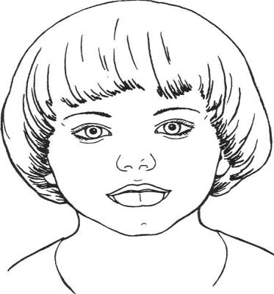
- «Мостик» (рот открыт, кончик языка «причется» за нижними зубами, лежит спокойно, не упирается в зубы с силой и не «вываливается» изо рта) – удерживать под счёт до 10.
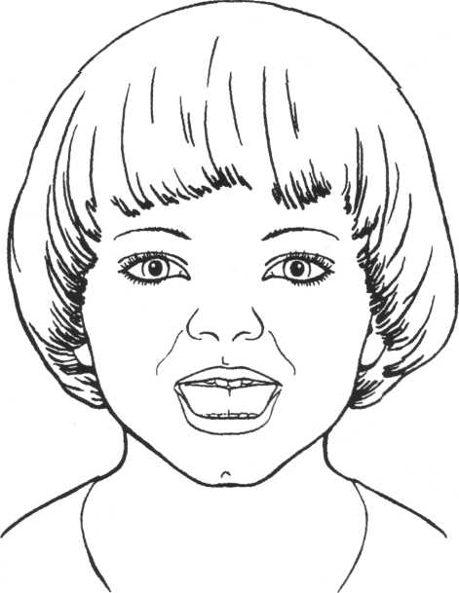
- «Мостик – лопатка» (поочерёдно менять положение языка как в выше описанных упражнениях) – по 8-10 раз.
- «Лошадка» (цокать языком, присасывая к нёбу – «потолочку» в ротике и резко отпуская) – по1-2 минуты.
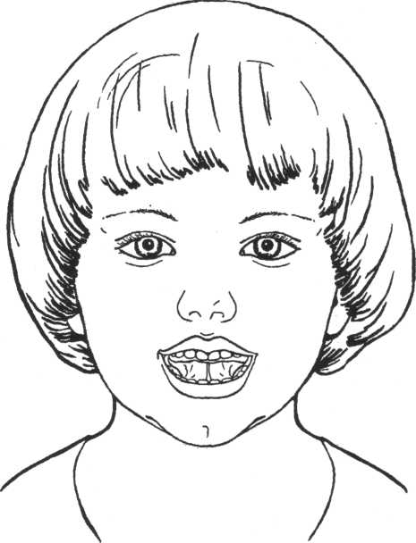

- «Бульдог – обезьяна» (поочерёдно класть язык в «карманчик» между вехними зубами и верхней губой и между нижними зубами и нижней губой) – 8-10 раз. 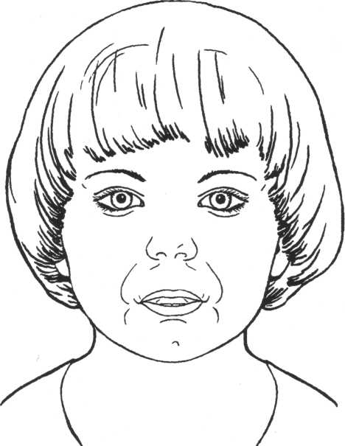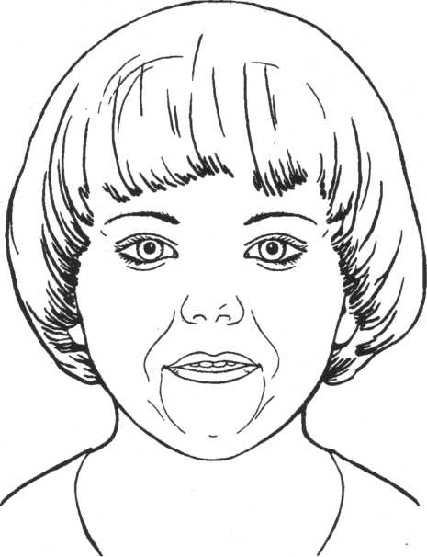

- «Толстячки – худышки» (поочерёдное надувание и втягивание щёк, каждое положение удерживать по 3-5 секунд; губы плотно сжаты) -6-8 раз.
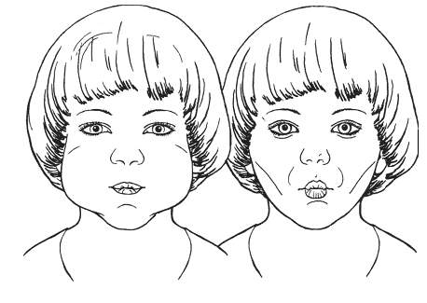
- «Чистим зубы снаружи» (рот открыть, показать зубы, «чистить» верхний и нижний ряды зубов снаружи, стараться захватывать движением не только передние зубы, но и боковые) -10-15 секунд.
.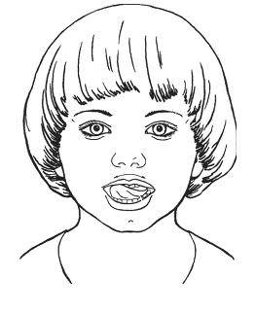
- «Чистим зубы изнутри» (рот открыть, показать зубы, «чистить» верхний и нижний ряды зубов с внутренней стороны) – 10-15 секунд.

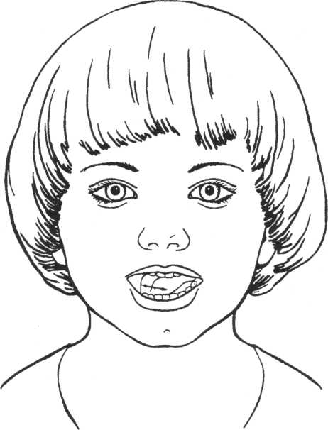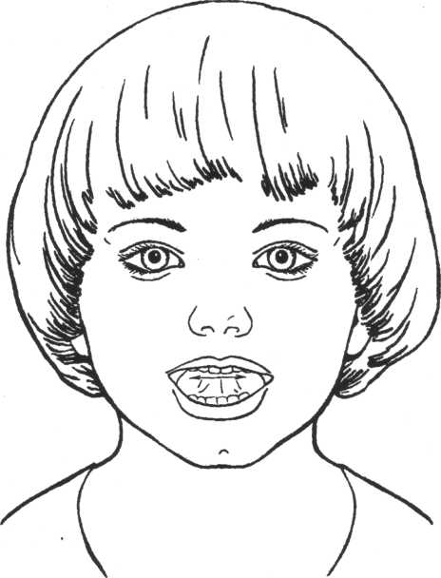
- «Парус» (рот широко открыть, язык поднять и кончик оставить в положении за верхними зубами) – удерживать под счет до 10.
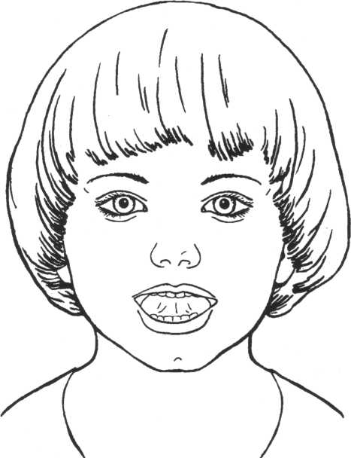
- «Парус – мостик» (поочерёдное выполнение упражнений
«Парус» и «Мостик») – по 8-10 раз.

14.«Барабан» (рот широко открыть, язык поднять и кончиком языка стучать за верхними передними зубами, произнося отчетливо и с паузами звук «д» - «д –д – д – д…»; стараться не закрывать рот) – 20 секунд.
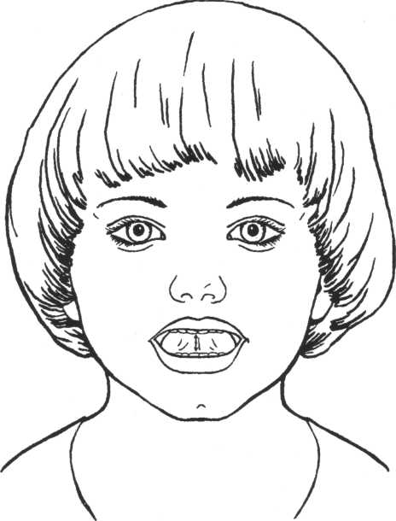

СПИСОК ЛИТЕРАТУРЫ:
- О.И. Крупенчук , Т.А. Воробьева «Логопедические упражнения» «ЛИТЕРА» Санкт-Петербург 2004
- З.А. Репина, В.И. Буйко «Уроки логопедии» «ЛИТУР» Екатеринбург 1999

